Р Е П У Б Л И К А С Р П С К А  УНИВЕРЗИТЕТ У ИСТОЧНОМ САРАЈЕВУ  ТЕХНОЛОШКИ ФАКУЛТЕТ  ЗВОРНИК  /: (056) 260-190; :261-072; 263-353 | 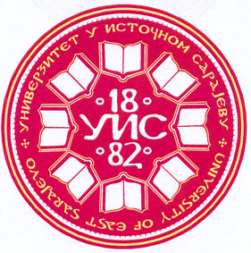 | R E P U B L I C OF S R P S K A  UNIVERSITY OF EAST SARAJEVO  FACULTY OF TECHNOLOGY  ZVORNIK  /: (387 56) 260-190; : 261-072; 263-353  E-mail: sekretar@tfzv.org
Број: 1402/2016.МГ/СВ.
Датум: 08.08.2016. год.

На основу члана 6. Правилника о поступку и условима избора академског особља Универзитета у Источном Сарајеву, даје се слиједеће

О Б А В Ј Е Ш Т Е Њ Е

Обавјештавају се сви заинтерсовани да се у библиотеци Технолошког факултета Зворник, Универзитета у Источном Сарајеву налази Извјештај комисије за избор наставника у звање доцента на ужу научну област: Неорганска и нуклеарна хемија, предмети: Општа хемија; Неорганска хемија; Хемија I ; Хемија II на Технолошком факултету Универзитета у Источном Сарајеву.

Комисија у саставу: Др Божо Далмација, ред. проф., Ужа научна област Хемија, Природно-математички факултет Нови Сад, др Миладин Глигорић, ред. проф., Ужа научна област: Неорганска и нуклеарна хемија, Технолошки факултет Зворник и Др Часлав Лачњевац, ред. проф., Ужа научна област: Општа и неорганска хемија, Пољопривредни факултет Земун, сачинила је и потписала Извјештај бр. 1401/16.

Извјештај се објављује на сајту Универзитета у Источном Сарајеву и Web страници Технолошког факултета Зворник и стоји на увиду јавности 15 дана.

Увид у Извјештај комисије у библиотеци Технолошког факултета Зворник, доступан је јавности сваким радним даном у времену од 7 до 15 часова.

Д Е К А Н

Проф. др Миладин Глигорић

